РАБОЧАЯ ПРОГРАММА
ПОЯСНИТЕЛЬНАЯ ЗАПИСКА
Рабочая программа по русскому языку для 5 класса составлена на основе Примерной программы для основной школы «Русский язык» авторов М. М. Разумовской, С. И. Львовой и др. СМ.: Дрофа, 2012). Количество часов на изучение русского языка на этапе основного общего образования в 5 классе (из расчета 6 ч в неделю) - 210, что предусмотрено федеральным базисным (образовательным) учебным планом. Вопрос о содержательном элементе предопределен федеральным государственным образовательным стандартом общего образования - регламентирующим документом Министерства образования и науки РФ.
Программа детализирует и раскрывает содержание стандарта, определяет общую стратегию обучения, воспитания и развития учащихся средствами учебного предмета в соответствии с целями изучения русского языка, которые определены стандартом.

КАЛЕНДАРНО-ТЕМАТИЧЕСКОЕ ПЛАНИРОВАНИЕ

 |  |  |  | Элементы содержания | Вид | Планируемые результаты и уровень усвоения |  |  | Формы
№ п/п | Тема урока | Кол-во часов | Тип урока | образования (опорный учебный материал - ОУМ; продвинутый уровень - ПУ; внеурочная  деятельность - ВД) | деятельности  обучающихся | предметные умения |  | метапредметные универсальные учебные действия (УУД) | диагностики и контроля познавательных УУД
l | 2 | 3 | 4 | 5 | 6 | 7 |  | 8 | 9
83 | Чем отличаются друг от друга слова-омонимы. | 1 | Урок усвоения новых знаний | ОУМ: Лексические омонимы как слова, тождественные по звучанию и написанию, но различные по лексическому значению. Различие омонимов и многозначных слов в речи.  ПУ: Лексические омонимы, омофоны, омографы, омоформы.  ВД:§40;упр.319 (письменно), упр. 322 (устно) | Коллективная,  групповая | Знать, что такое абсолютные омонимы. Уметь отличать и правильно писать слова, которые звучат одинаково, но пишутся по-разному, различать омонимы по значению, строению. |  | Личностные: оценивают важность исполнения роли «хорошего ученика», важность учебы и познания нового.  Регулятивные: обнаруживают и формулируют  учебную проблему совместно с учителем. Познавательные: выполняют универсальные логические действия - анализ (выделение признаков). Коммуникативные: читают вслух и про себя тексты учебников и при этом вычитывают все виды текстовой информации ( фактуальную, подтекстовую, концептуальную) | Наблюдения учителя, индивидуальные  карточки, обучающие тексты, тестовые задания
Д.И. Леонтьев, учитель русского языка и литературы МБОУ «Кадетская школа имени Героя Советского Союза Е.И. Францева»
г. Чернушка Пермского края, высшая квалификационная категория.

КОНСПЕКТ УРОКА
(в рамках реализации деятельностного подхода в обучении русскому языку и литературе, развития предметных и метапредметных компетенций в единстве)

Чем отличаются друг от друга слова-омонимы?

Предмет: русский язык
Тема урока: чем отличаются друг от друга слова-омонимы
Тип урока: усвоение новых знаний в условиях реализации ФГОС.
Форма урока: урок-путешествие.
Метод: комбинированный, игровой.
Модель обучения: базовая (5 класс – 6 часов в неделю).
Реализуемая программа: составлена на основании программы учебной программы «Русский язык» под редакцией М.М. Разумовской, П.А. Леканта. 2011 г.
Учебник: Русский язык. 5 кл. : учеб. для общеобразоват. учреждений / М. М. Разумовская [и др.] ; под ред. М. М. Разумовской, П. А. Леканта. – М. : Дрофа, 2011.
Цель урока: сформировать понятие об омонимах.
Оборудование:
- ПК;
- мультимедийный проектор;
- мультимедийная презентация к уроку.
Структура урока:
- Организационный этап.
- Актуализация знаний.
- Постановка учебной задачи.
- Усвоение новых знаний и первичное закрепление.
- Физ. минутка.
- Закрепление изученного материала.
- Рефлексия деятельности (подведение итогов занятия).
- Информация о домашнем задании (комментирование), выставление оценок за урок.

Формируемые УУД
Личностные | Коммуникативные | Познавательные | Регулятивные
устойчивый познавательный интерес к русскому языку  патриотизм | - формулировать собственное мнение,  - осуществлять речевое взаимодействие в разных ситуациях  общения  - работать в группе | - владеть различными  видами аудирования,  - осуществлять информационную  переработку текста (план, схема, таблица)  - выразительного читать, строить устное и письменное высказывание,  - проводить исследовательскую деятельность под руководством учителя | - Планирование самостоятельного выполнения заданий,  - выбор темпа работы,  - умение действовать самостоятельно

Планируемые результаты
Предметные | Метапредметные | Личностные
- развить умение формулировать определение понятий;  - развить умение находить омонимы в тексте;  - повторить морфемный разбор слов;  - научить отличать омонимы и многозначные слова;  - формировать умение использовать омонимы в речи;  - развить умение различать омонимы в тексте;  - определять виды омонимов;  - обогащать словарный запас учащихся;  - совершенствовать орфографические и умения. | проводить наблюдение под руководством учителя;  • осуществлять поиск информации с использованием различных ресурсов  • давать определение понятиям;  • устанавливать причинно-следственные связи  - развитие умения формулировать и доказывать свою точку зрения;  - развитие умений анализировать, сравнивать, обобщать;  - развивать умение применять новые знания;  - развитие творческих, речевых способностей учащихся;  - формирование логических умений;  - развитие умения опираться на уже известное, на свой субъективный опыт;  - развитие умения формулировать проблему;  - развитие умения групповой и парной работы. | Формирование устойчивого познавательного интереса к русскому языку  Воспитание патриотизма

Ход урока
Этап урока | Деятельность учителя | Деятельность учащихся | Принципы системно-деятельностного подхода, формируемые УУД.
1. Организационный момент, мотивация к учебной деятельности  (2 минуты). | Приветственное слово учителя (на фоне аудиозаписи песни «Если добрый ты…» из м/ф «Приключения кота Леопольд» .(Слайд 1).  - Добрый день, господа кадеты! Вместе со мной вас приветствует герой анимационного фильма, которого, я надеюсь, вы все узнали! Давайте вместе поприветствуем кота Леопольда. Для этого я вам подготовил утреннее приветствие в стихах «Скажем «Здравствуйте», во время исполнения которого я прошу вас выполнять то, о чём будет идти речь в стихотворных строчках(Слайд 2):  Скажем «Здравствуйте» руками.  Скажем «Здравствуйте» глазами.  Скажем «Здравствуйте» мы ртом -  Станет радостней кругом.  Я рад, что у вас хорошее настроение, и надеюсь, что мы с вами сегодня очень дружно и активно поработаем. В этом я даже не сомневаюсь. | Приветствие учащихся.  1.Детям нужно придумать свой жест для приветствия и поприветствовать им всех присутствующих.  2. Нужно встретиться взглядом с кем – нибудь.  3.Все произносят хором «Здравствуйте». | Принцип психологической комфортности.  УУД: личностные,  коммуникативные.  Цель – создание доброжелательной атмосферы, мотивация на учёбу, создание ситуации успеха.
2. Актуализация  знаний  (3 минуты)  3. Постановка учебной задачи.  (1минута) | - Ребята, сегодня кот Леопольд приглашает нас в путешествие. (Слайд 3).  - Вы прекрасно знаете, что кот Леопольд любит открывать для себя что-то новое. И вот сегодня он отправляется в путь, чтобы сделать ещё какие – то открытия для себя. А так как вы все – ребята дружные и готовые прийти на помощь в любую минуту, то он приглашает вас с собой.  Как вы знаете, на дороге прекрасными информаторами становятся дорожные знаки. Но, подъехав на своем велосипеде к указателю, кот Леопольд обнаружил стертые надписи. Давайте поможем восстановить запись направлений движения и узнаем тему урока.  (Слайды 4).  Задание 1  - Разгадайте кроссворд по теме «Лексика».  1. Слова, близкие по лексическому значению.  2. Устаревшие слова.  3. Основная единица языка.  4. Как называются пары слов, которые Леопольд использует в своей песне: «Если ясный день – это хорошо, а когда наоборот – плохо!» (легко – трудно, весело – скучно)?  5. Словарный состав языка.  6. Новые слова.  - Какое же ключевое слово  получилось?(Слайды 5).  - Итак, как звучит тема нашего сегодняшнего урока? Добро пожаловать в лексический город омонимов! (Слайд 6)  - Откройте тетради, запишите число. Классная работа. Тему урока.  - Мы продолжаем знакомиться с основными понятиями раздела «Лексика».  - Исходя из темы урока, сформулируйте его главную цель. Что сегодня предстоит нам выяснить?  - Правильно, в конце этого урока мы должны уметь находить и различать омонимы в тексте, находить их в тексте, отличать омонимы и многозначные слова, уметь использовать омонимы в речи, а также наш словарный состав должен пополниться. | Учащиеся разгадывают кроссворд.  - Синонимы.  - Архаизмы.  - Слово.  - Антонимы.  - Лексика.  - Неологизмы.  - Омонимы.  - Омонимы.  Запись учащимися числа, «Классная работа», темы урока.  - Цель урока - понять, какие слова являются омонимами. | Принцип деятельности.  УУД: регулятивные (проблемная подача учебного материала).  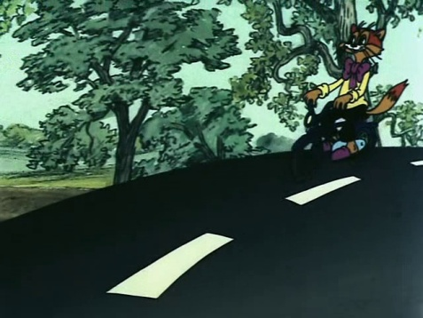  Практика опережающего обучения.  Принцип целостности.  УУД: познавательные, регулятивные (самостоятельное формулирование цели и задач, планирование, прогнозирование)  ЦЕЛЬ: создать проблемную ситуацию, спрогнозировать предстоящую деятельность.
- Усвоение новых знаний.  4 минуты  Первичное закрепление знаний.  6 минут  2 минуты  2 минуты  - Физ. минутка (пауза релаксации)  1 минута  10 минут | I. Формирование понятия «омонимы», отличие омонимов от многозначных слов. (Встреча с мышами).  - Возвращаемся к коту Леопольду, который продолжает свой путь в город омонимов.  Итак, ребята, с вашей помощью кот Леопольд благополучно выяснил направление движения. Но на обочине дороги он увидел своих «друзей» (мышей) и услышал их разговор:  - Это кот, скорее принеси лук. Неизвестно ещё, зачем он собирается ехать в город омонимов .  - Хорошо, я мигом.  - Что ты мне принёс?  - Я принёс тебе лук. Ты же просил лук!  - Лук, лук… Я просил тебя принести лук со стрелами, а не луковицу с огорода. Всё, мы пропали: он направляется сюда. (Слайд 7).  - Добрый кот Леопольд не успел пообщаться с мышами, так как те быстро скрылись под землю. Но он хотел им рассказать, почему они не поняли друг друга.  - Как вы считаете, почему мыши не поняли друг друга в диалоге?  - Так что же такое «омонимы» (Слайд 8)? Кот Леопольд много читает и прекрасно знает, что такое омонимы.  - Термин этот введён Аристотелем - древнегреческим философом; он был воспитателем полководца А. Македонского.  - Откройте, пожалуйста, свои справочники по русскому языку и запишите определение и примеры из параграфа № 40 учебника.  - Кто готов еще раз озвучить определение по памяти?  (Слайд 9) А наши мыши – шалунишки приготовили следующее испытание для кота Леопольда  Задание 2.  - Выразительно прочитайте стихотворение Александра Шибаева (Упр. 317) и определите, есть ли в этом тексте омонимы. (Слайд 10).  Норка вылезла из норки  И пошла к знакомой норке.  В нору норкину вошла,  Норку в норке не нашла.  Если норки нету в норке  Может, норка возле норки?  Нет нигде.  Пропал и след.  Норка-здесь,  А норки нет!  - О чём это стихотворение?  - Назовите слова-омонимы.  - Определите лексическое значение этих слов? - Какая книга помогает нам в определении лексического значения слова?  *Норка - хищное млекопитающее; норка (от  «нора») - временное или постоянное убежище, создаваемое животными в почве.  -Запишите эти слова и сделайте морфемный и словообразовательный разбор каждого слова.  норка (животное) - норки  норка норковая (суффиксальный способ словообразования)  норка (убежище) – норки  норка нора (суффиксальный способ словообразования)  Проверка разборов слов.  - Какой способ словообразования у обоих слов мы определили?  - С точки зрения этимологии слово «нора» общеславянское, от nerti - «скрываться, погружаться». Было такое выражение «понерети», т.е. «опуститься», «скрыться».  А слово «норка» заимствовано из финского языка- «nirk» - «горностай». Сближение с «нора» является вторичным, и обязано своим пользованием народной этимологии, поэтому мы с уверенностью можем сказать, что даже по происхождению эти слова различные по лексическому значению и употреблялись изначально в разных языковых группах  - Какой сделаем вывод? Наводящие вопросы: 1.Какой частью речи эти слова являются? 2.Одинаковы ли они по написанию и произношению?  3.Как они образованы по морфемному составу?  4. А каковы по происхождению?  - Значит, перед нами омонимы.  - Новое препятствие на пути кота Леопольда – крутой подъем.(Слайд 11).  Задание 3.  - Вернёмся к этимологии слов «норка» и «нора». Сколько лексических значений имеет слово «нора»?  - Как называются слова, имеющие несколько лексических значений?  - Перед вами 4 рисунка. Ответьте на вопрос: почему слово «богатырь» расположено между двумя рисунками, т.е. каждый рисунок имеет одно название, а рисунки снизу имеют каждый свою подпись?» (Слайд 12).  Богатырь  Лев Лев  - Итак, в чём же сходства и отличия омонимов и многозначных слов  Задание 4.  - Выполним упражнение 318 (устно). Прочитайте задание №1 – «Сравните, как даётся в толковых словарях объяснение значений омонимов и многозначных слов?». В чём отличие?  - Прочитайте задание №2 – «Почему лексическое значение омонимов раскрываются в разных словарных статьях?»  - Составьте два предложения, используя омонимы из приведённых словарных статей.  - Кот Леопольд благодарит вас и предлагает немного подзарядиться с помощью физ. минутки.  1. Посмотрите вверх, вниз, направо, налево, нарисуйте глазами круг, затем первую букву своего имени, закройте глазки, откройте, быстро поморгайте.  2. Зажмите руки в замочек, вытяните вперед, теперь вверх, потянитесь к солнышку.  II. Выбор автомобиля (классификация омонимов).  - Отправился наш путник дальше. Темнело. Вот он уже в пригороде омонимов. Кот Леопольд решил приобрести автомобиль. Но заплатить он должен был не деньгами, а решением заданий. (Слайд 13).  Задание 5 (парная работа).  - Перед вами листы с упражнением (Приложение 1- раздаточный материал). Но к этому языковому материалу нет задания. Придумайте его. Чтобы не подвести кота Леопольда, вы должны сработать дружно, в парах.  Посоветуйтесь и подчеркните слова - омонимы (Слайд 14).  1.Апельсин – плод цитрусового дерева.  По реке проплывал плот.  2. Я люблю печь пироги. В доме  перекладывали печь.  3. Подплываем к бе́регу — Я берегу́ эту книгу.  - Какие особенности омонимов вы можете назвать?  - Итак, перед нами так называемые грамматические омонимы. В русском языке различают полные и частичные омонимы (омофоны, омоформы, омографы) (Слайд 15).  - Полные омонимы – слова одной части речи одинаковые по написанию и произношению, но абсолютно разные по лексическому значению.  - Частичные омонимы:  - ОМОФОНЫ - слова, которые звучат одинаково, но пишутся по-разному и имеют разное значение. Пример: «Приятно поласкать дитя или собаку, но всего необходимее полоскать рот» (К. Прутков)  - ОМОФОРМЫ - слова, которые одинаково звучат лишь в некоторых грамматических формах и при этом чаще всего принадлежат к разным частям речи. Пример:  Вы, щенки! За мной ступайте!  Да смотрите ж, не болтайте,  Будет вам по калачу,  А не то поколочу. (А.С.Пушкин)  - ОМОГРАФЫ - слова, которые совпадают в написании, но различаются в произношении (различия в ударении). Пример:  А что такое Атлас?  Его приносят в класс?  Я прочитала «атлас»,  Но есть ведь и атлАс.  Задание 6: Упражнение 319  - Конечно же, кот Леопольд доволен вашей помощью. И теперь у него есть автомобиль. (Слайд 16) | - Мыши не поняли друг друга, так как слова «лук» (из огорода) и «лук» (со стрелами) являются омонимами.  - Омонимы (от древнегереч.: хОмос – «ОДИНАКОВЫЙ», Онима – «имя») – это слова, одинаковые по звучанию, но совершенно различные по лексическому значению.  Запись учащимися определения «омонимы» и примеров в справочник.  Один-два учащихся озвучивают определение по памяти  - Это стихотворение о том, как норка не нашла норку в норке.  Варианты ответа учащихся.  - Толковый словарь.  Два учащихся работают у доски.  - Это слова одной и той же части речи, одинаковые по написанию и произношению, но образованные от разных корней, разные по происхождению, и значения их тоже различны.  Слово «нора» имеет два лексических значений.  - Слова, имеющие несколько лексических значений, называются многозначными.  - У многозначного слова одно значение связано с другим по смыслу.  - Богатырь - многозначное слово, в каждом его значении имеется сходство: сильный человек.  У предметов, называющихся львами, - никакого сходства в значении нет, у каждого слова своё лексическое значение (зверь и денежная единица Болгарии).  Слова Лев-1 и Лев-2 называются омонимами.  Записывают в справочники.  - Толкование многозначных слов даётся в одной словарной статье под цифрами, а омоним к слову ключ – отдельной словарной статьёй и имеет своё заголовочное слово.  - Лексическое значение омонимов раскрываются в разных словарных статьях, так как имеют разные лексические значения.  - Подайте мне, пожалуйста, гаечный ключ. Жизнь бьёт ключом.  Выполняют упражнения.  - Нам нужно определить, есть ли в данных предложениях омонимы.  - Различие в написании согласной и в постановке ударения, разные части речи.  - Запись учащимися «Виды омонимов» в справочник. | Принцип деятельности. УУД: коммуникативные, познавательные, регулятивные (развитие внимания учащихся, монологической речи; создание благоприятной атмосферы заинтересованности; работа над формированием логических умений: анализ, сравнение, обобщение, построение цепочек рассуждений).  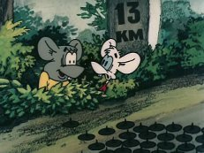  ЦЕЛЬ: развивать умения применять новые знания.  УУД: регулятивные (работа с текстом: определяют тему и главную мысль).  УУД: познавательные (опираются на уже известное).  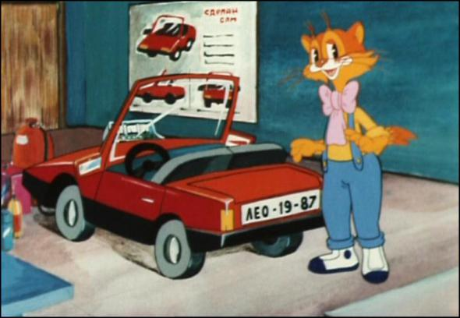  УУД: коммуникативные (учит правильной постановке вопросов, способам взаимодействия, сотрудничества).  УУД: регулятивные (нахождение омонимов); познавательные (опираются на уже известное).  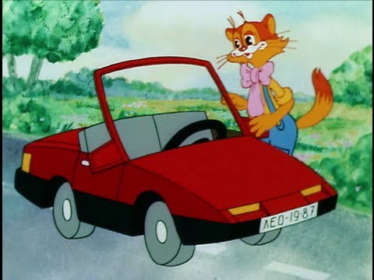
- Закрепление изученного материала  6 минут  2 минуты | Закрепление изученного материала.  - Недолго думая, кот Леопольд сел за руль и поехал дальше, но мышата, которые едва успевал за ним, мчались на мотоцикле следом. (Слайды 17).  Чтобы скрыться от преследования, на развилке дороги, где Леопольд выберет свой дальнейший путь, нам нужно разделиться на группы и обезопасить его движение по любому из трех направлений.  (Слайды 18).  - Ну что, ребята, опять город омонимов подготовил нам задачу. Чтобы сократить время, поработаем в группе. Каждый ряд будет выполнять одно из заданий. Так мы быстрее доберёмся до города.  Задание 7 (групповая работа).  Каждый ряд выбирает себе любую «дорогу» (Приложение 2 – раздаточный материал) (Слайды 19).  «Дорога налево»  Отгадайте загадки.  1. Вот слово. Для решенья  В нем отыщите два значенья:  Несется первое к реке,  Другое щелкает в замке.  Одно лепечет на поляне,  Шумит в лесу и на лугу,  Другое улеглось в кармане  И там все время ни гугу. (ключ)  2. Я травянистое растение  С цветком различного цвета,  Но переставьте ударение,  И превращаюсь я в конфету. (ирис)  3. Чёрно-белая полоска, раскрасочка – отличная.  Небольшая, но лошадка – очень симпатичная.  Если в городе её вам придётся встретить,  На пешеходном переходе – можно не заметить. (зебра)  «Дорога прямо»:  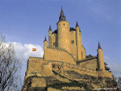  1.Прочитайте предложения. Ответьте устно на вопрос: что необходимо сделать, чтобы смысл предложений стал ясен? Назовите вид данных омонимов.  - Наконец мы нашли настоящий замок.  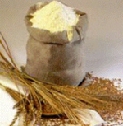  - Это была настоящая мука.  2. Вставьте пропущенные буквы. Чем вы руководствовались при постановке гласных? Назовите вид омонимов.  Зал..зать на дерево – зал..зать рану, зап..вать куплет – зап..вать лекарство.  3. Назовите омонимы, определите вид омонимии. Случайно разбить стекло. – Со стола стекло молоко.  «Дорога направо»:  Задание: Найдите омонимы и определите их вид.  Лисички.  - Кто вы?  - Мы лисички, дружные сестрички.  - Ну а вы-то кто же?  - Мы лисички тоже.  - Как, с одной-то лапкой?  - Нет, ещё со шляпкой.  Такса.  Сев в такси, спросила такса:  - За проезд какая такса?  А водитель:  - Денег с такс  Не берем совсем. Вот так-с!  - Знаете ли вы, что обозначает слово «каламбур»?  - Омонимы нередко используются в художественной литературе и публицистике как стилистическое средство, усиливающее выразительность речи. Омонимы всегда были незаменимым средством остроумной игры слов. Это ценят поэты и писатели-юмористы. Каламбур – это игра слов. Именно в этом задании перед нами «каламбуры». Некоторые учащиеся уже попробовали дома сочинить свой каламбур, и кто знает, может, это начинающие поэты.  - Быстрее всех ответили ребята с ____ ряда, и кот Леопольд сразу же оказался в центре города омонимов. А если бы вы не ответили на вопросы, пришлось бы ему долго ещё ехать .. | Каждый ряд советуются и выбирают задание.  - Иногда различать слова-омонимы помогает ударение. Такой вид омонимов называется «омографы».  - Подбирали однокоренные слова по лексическому значению. Омофоны.  - Омоформы.  Несколько учащихся зачитывают каламбуры.  Не щеголяй, приятель, тем,  Что у тебя избыток тем.  Произведенья знаем те мы,  Где лучшие погибли темы.  (С. Шевцов)  Поэт, в плену возвышенных идей  Не игнорируй пользу средней школы.  Чтобы глаголом жечь сердца людей,  Необходимо твердо знать глаголы. (С. Шевцов) | 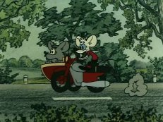  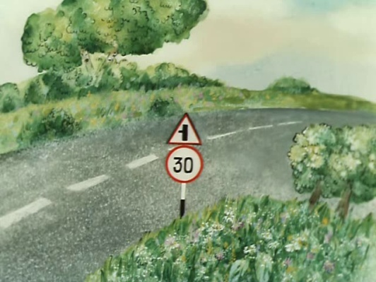  Принцип деятельности, непрерывности, вариативности, творчества.  УУД: познавательные (опирается на уже известное); коммуникативные (учит способам взаимодействия, сотрудничества).
- Рефлексия деятельности.  3 минуты | Фронтальный опрос .  - Но мыши в самом центре города ещё одну пакость устроили. Люк открыли. Чтобы его закрыть, Леопольду придется выйти из машины и выполнить задание.  – Делать нечего, согласился кот.  (Слайд 20)  - Что называют омонимами?  - В чём отличие омонимов от многозначных слов?  - Назовите виды омонимов.(Слайд 21)  -Если вы поняли тему урока, возьмите и поднимите этот смайл:  - А если не поняли – такой смайл:  (Приложение 3 - смайлики)  (Слайд 22)  На фоне аудиозаписи песни «Неприятность эту мы переживем» из м/ф «Приключения кота Леопольда»  - Молодцы, и здесь вы помогли коту Леопольду.  - Поняли мыши, что без знаний им не справиться с котом, и решили пойти в школу. А пока они подружились с котом, который им может рассказать очень много, так как всегда выполняет задания в рабочей тетради по русскому языку В.В. Львова (стр. 75 – 76, задания 156 – 159).  (Слайд 23)  А Кот Леопольд благодарит вас за активную помощь ему и просит самым активным поставить отличные оценки.  А еще, перед тем, как попрощаться с вами, он попросил напомнить о вежливости и культуре поведения с помощью строчек из стихотворения А. Яшина:  «Я люблю, когда при встрече  Мы знакомым и родным  «С добрым утром!,  «Добрый вечер!»,  «Доброй ночи!» - говорим» | Отвечают на вопросы учителя. | УУД: познавательные, регулятивные  ЦЕЛЬ: Обобщить, сделать выводы, самооценка
- Домашнее задание.  2 минуты | 1). Учить записи в справочнике, письменно выполнить задания № 156 – 159 в рабочей тетради по русскому языку В.В. Львова (стр. 75 – 76)– для всех.  2). Творческое задание (по желанию): составить каламбур+рисунки. (Слайд 29) | Запись учащимися задания в дневники. | 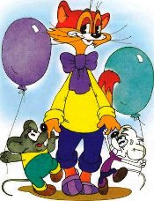

ПРИЛОЖЕНИЕ 1

1. Апельсин – плод цитрусового дерева. По реке проплывал плот.
2. Я люблю печь пироги. В доме перекладывали печь.
3. Подплываем к берегу — Я берегу эту книгу.

1. Апельсин – плод цитрусового дерева. По реке проплывал плот.
2. Я люблю печь пироги. В доме перекладывали печь.
3. Подплываем к берегу — Я берегу эту книгу.

1. Апельсин – плод цитрусового дерева. По реке проплывал плот.
2. Я люблю печь пироги. В доме перекладывали печь.
3. Подплываем к берегу — Я берегу эту книгу.

1. Апельсин – плод цитрусового дерева. По реке проплывал плот.
2. Я люблю печь пироги. В доме перекладывали печь.
3. Подплываем к берегу — Я берегу эту книгу.

ПРИЛОЖЕНИЕ 2
«Дорога налево»:
Отгадайте загадки.

1. Вот слово. Для решенья  В нем отыщите два значенья:  Несется первое к реке,  Другое щелкает в замке.  Одно лепечет на поляне,  Шумит в лесу и на лугу,  Другое улеглось в кармане  И там все время ни гугу. |  | ОТВЕТ_________________
2. Я травянистое растение  С цветком различного цвета,  Но переставьте ударение,  И превращаюсь я в конфету. |  | ОТВЕТ_________________
3. Чёрно-белая полоска, раскрасочка – отличная.  Небольшая, но лошадка – очень симпатичная.  Если в городе её вам придётся встретить,  На пешеходном переходе – можно не заметить. |  | ОТВЕТ_________________
«Дорога прямо»:

1.Прочитайте предложения. Ответьте устно на вопрос: что необходимо сделать, чтобы смысл предложений стал ясен? Назовите вид данных омонимов.

- Наконец мы нашли настоящий замок.

- Это была настоящая мука.
2. Вставьте пропущенные буквы,. Чем вы руководствовались при постановке гласных? Назовите вид омонимов.
Зал..зать на дерево – зал..зать рану, зап..вать куплет – зап..вать лекарство.

3. Назовите омонимы, определите вид омонимии.
Случайно разбить стекло. – Со стола стекло молоко.

«Дорога направо»:

Задание: Найдите омонимы и определите их вид.  1. - Кто вы?  - Мы лисички, дружные сестрички.  - Ну а вы-то кто же?  - Мы лисички тоже.  - Как, с одной-то лапкой?  - Нет, ещё со шляпкой. | ОТВЕТ_________________
2. Сев в такси, спросила такса:  - За проезд какая такса?  А водитель:  - Денег с такс  Не берем совсем. Вот так-с! | ОТВЕТ_________________

http://rud.exdat.com/docs/index-764228.html
Русский язык. 5 кл. : учеб. для общеобразоват. учреждений / М. М. Разумовская [и др.] ; под ред. М. М. Разумовской, П. А. Леканта. – М. : Дрофа, 2011. С.104.
Русский язык. 5 кл. : учеб. для общеобразоват. учреждений / М. М. Разумовская [и др.] ; под ред. М. М. Разумовской, П. А. Леканта. – М. : Дрофа, 2011. С.104.
Русский язык. 5 кл. : учеб. для общеобразоват. учреждений / М. М. Разумовская [и др.] ; под ред. М. М. Разумовской, П. А. Леканта. – М. : Дрофа, 2011. С.105.
Арсирий А.Т. Занимательные материалы по русскому языку: Кн. для учащихся/ Под ред. Л.П. Крысин. – М.: Просвещение, 1995. С. 49.
Арсирий А.Т. Занимательные материалы по русскому языку: Кн. для учащихся/ Под ред. Л.П. Крысин. – М.: Просвещение, 1995. С. 56.
Введенская Л.А. и др. Русское слово: Факультативный курс «Лексика и фразеология русского языка (8-9 классы)»: Пособие для учащихся/ Л.А Введенская., М.Т. Баранова, Ю.А. Гвоздарев. – М.:Просвещение, 1991. С.22.
Арсирий А.Т. Занимательные материалы по русскому языку: Кн. для учащихся/ Под ред. Л.П. Крысин. – М.: Просвещение, 1995. С. 55.
Арсирий А.Т. Занимательные материалы по русскому языку: Кн. для учащихся/ Под ред. Л.П. Крысин. – М.: Просвещение, 1995. С. 55.
http://uroki-etiketa.ru/index.php?Itemid=22&catid=3:2011-03-06-14-37-01&id=25:2011-04-09-19-00-39&option=com_content&view=article
Рабочая тетрадь по русскому языку: 5 класс: часть 1: к учебнику М.М. Разумовской и др. «Русский язык. 5 класс.»/ В.В. Львов. – М.: Издательство «Экзамен», 2013.

